Dios vive y
sé que es
mi Padre Celestial
Y el Espíritu me dice
que esto es verdad
Me dice que es
verdad
Al mundo me mandó
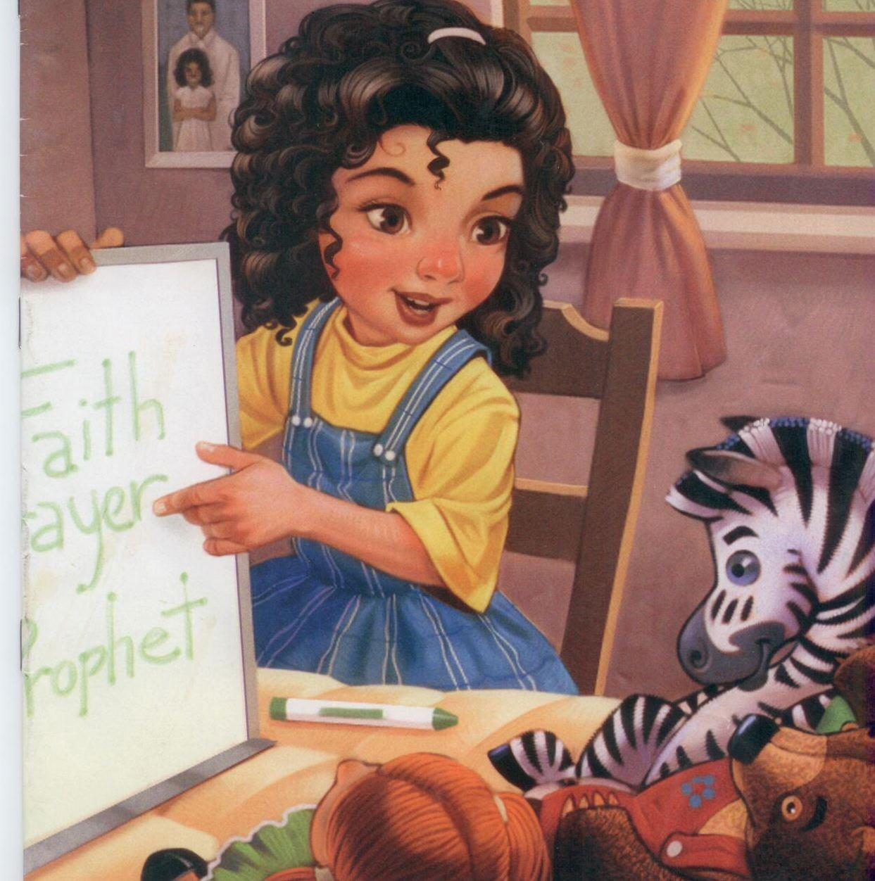
a obedecer
por fe
Y el Espíritu me testifica que podré
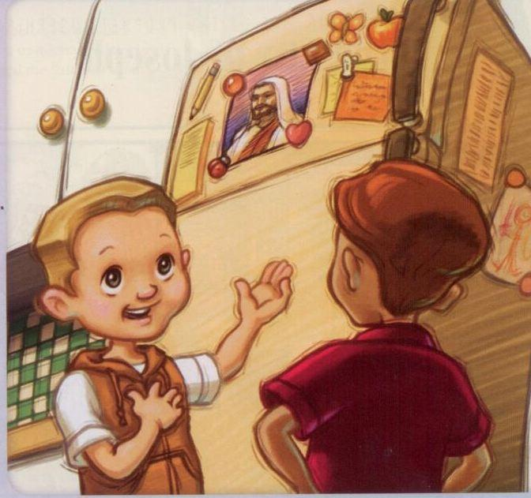
me dice que podré

